C:\Program Files (x86)\Microsoft Office\MEDIA\CAGCAT10\j0216516.wmf **CARNAVAL 2016**

**A COSANPA vêm através desse informativo conscientizar para prevenir doenças sexualmente transmissíveis, estimulando a adoção de práticas seguras.**

**O que é a AIDS?**

A Síndrome da Imunodeficiência Adquirida. É um conjunto de sintomas que indica ineficiência da capacidade de defesa do organismo contra doenças.

O vírus que causa a AIDS é o HIV (Vírus Imunodeficiência Humana) Ele destrói as células de defesas do organismo deixando o indivíduo sujeito a várias doenças e infecções que levam a morte.

## ****Como se pega o HIV?****

* Fazendo sexo sem [camisinha](http://www.aids.gov.br/pagina/por-que-usar) (oral, vaginal ou anal);
* Compartilhando agulhas e [seringas](http://www.aids.gov.br/pagina/seringas-descartaveis)  contaminadas;
* Da mãe para o bebê durante a [gravidez](http://www.aids.gov.br/pagina/acompanhamento-durante-gravidez), na hora do parto e/ou amamentação.

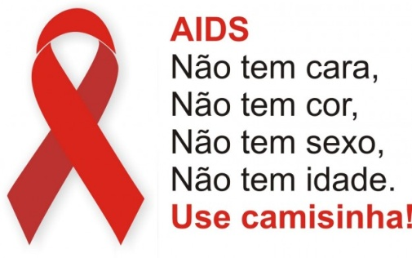

**COMO USAR CORRETAMENTE A CAMISINHA**

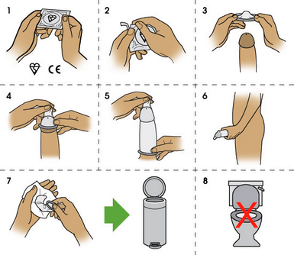

**Dicas de saúde no carnaval:**

* Use camisinha em todas as relações sexuais – leve os preservativos no bolso e fique protegido contra doenças sexuais.
* Feridas, verruga e corrimento no ânus, na vagina ou no pênis, podem ser sinais de doenças, se você tiver algum desses sintomas procure imediatamente o serviço de saúde mais próximo.
* Se você usa drogas injetáveis, não compartilhe agulhas, seringa e equipamento de diluição, use sempre agulhas e seringas descartáveis.
* Futuras mamães façam o exame de HIV. É um direito seu.

**DOENÇAS SEXUALMENTE TRANSMISSÍVEIS**

**O que são DST?**

* São doenças causadas por vírus, bactérias e outros micróbios.
* São doenças transmitidas por relação sexual, seja de homem com mulher, homem com homem ou mulher com mulher. Em geral, a pessoa infectada transmite DST para o seu parceiro principalmente quando acontece penetração.

**São transmitidos nas RELAÇÕES SEXUAIS?**

* Sim, pois:
  + Facilitam a transmissão sexual do HIV (vírus da AIDS)
  + Quando não tratadas a tempo, pode causar complicações e MORTE
  + Quando ocorrem em gestantes, podem causar aborto ou malformações fetais

**Doenças que podem ser prevenidas com o uso da camisinha.**

**Doenças que causam feridas**

* Herpes genital
* Cancro mole
* Linfogranuloma venéreo
* Sífilis Primária
* Sífilis secundária
* Sífilis terciária

**Doenças que causam corrimento**

* Tricomoníase
* Candidíase

**Doenças que causam verrugas**

* Condiloma acuminado

**Ter AIDS não é bom**

**Ter AIDS e não saber é pior ainda**

**Faça o teste!!!**

**O TESTE DE AIDS É GRATUITO, SIGILOSO E UM DIREITO SEU!**

Saber do contágio pelo [HIV](http://www.aids.gov.br/pagina/hiv) precocemente aumenta a expectativa de vida do soropositivo. Quem busca tratamento especializado no tempo certo e segue as recomendações do médico ganha em qualidade de vida.

**PREVENÇÃO AS DST/AIDS**

**“Sem camisinha não dá”**



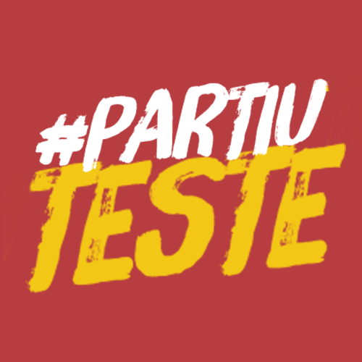



REALIZAÇÃO**:**

**UESM/UERT**

**CIPAs**

**DÚVIDAS:**

**3202-8478 - Drª. Iolvanda Callado**

**3202-8479 - Aux. Enf. Ana Rita**

**Estagiário de enfermagem - Diego Silva**

**E-mail: uesm@cosanpa.pa.gov.br**







**DST/AIDS**

**FEV/2016**